Der Zusammenhang zwischen Abstand und Lichtstärke
Mit dem folgenden Experiment soll der Zusammenhang zwischen Abstand und Lichtstärke bei einer Leuchtdiode (LED) untersucht werden. Für die Messung der Lichtstärke wird der Helligkeitssensor eines Android-Smartphones in Verbindung mit z. B. der App „Physics Toolbox Sensor Suite“ verwendet.
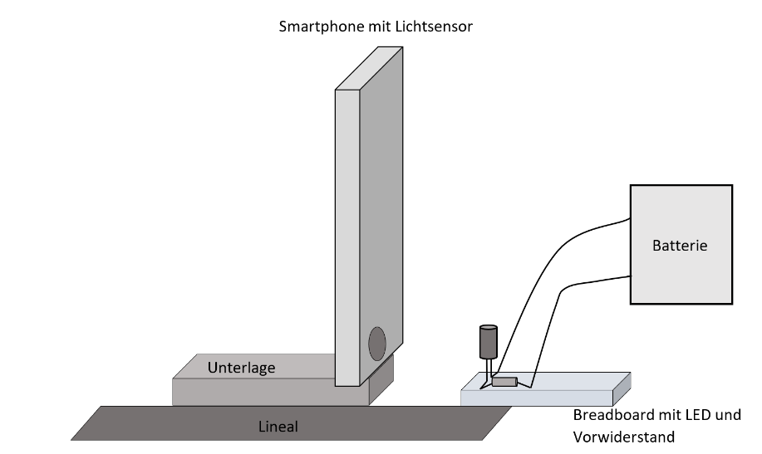

Sicherheitshinweis: LED nur mit der von deiner Fachlehrkraft angegebenen Spannung betreiben, nicht aus sehr kurzer Entfernung direkt in die LED blicken.
Hinweise zum Aufbau und zur Durchführung:
- Lineal auf dem Tisch mit Klebefilm festkleben und als „Verschiebekante“ verwenden.
- Das lange Beinchen der LED muss mit dem Pluspol der Batterie verbunden werden, das kurze über den Vorwiderstand mit dem Minuspol.
- Die Lage des Sensors ist bei jedem Smartphonemodell anders -> Smartphone in einem Vorversuch vor der LED in einem festen Abstand hin und her sowie auf und ab bewegen, bis der in der App ein maximaler Wert angezeigt wird. Smartphone auf eine passende Unterlage stellen. Der Sensor sollte dadurch etwa auf gleicher Höhe und direkt gegenüber der LED sein.
- Smartphone mit der Hand auf der Unterlage fixieren und zusammen mit der Unterlage ausgehend von etwa 3 cm Abstand zu LED bis zu einem Abstand von etwa 20 cm in Zentimeterschritten verschieben, dabei jeweils die Lichtstärke notieren
Aufgaben:
1.) Stelle die Messwerte in einem Abstand-Lichtstärke-Diagramm dar.
Zeichne eine Ausgleichskurve ein und beschreibe deren Verlauf.
2.) Versuche einen Zusammenhang in der Form: „Wenn ich den Abstand verdoppele, dann …“ zu
formulieren.
3.) Zusatzaufgabe: Führe mit dem Taschenrechner eine Potenzregression durch („powerReg“) und überprüfe, ob das Ergebnis zu deinem in 2.) vermuteten Zusammenhang passt.

Hinweise für Lehrkräfte:
- Bitte unbedingt eine rundstrahlende LED verwenden (Quelle z. B. led1.de). Im nachfolgenden
Beispiel wurde eine grün leuchtende LED verwendet.
- Falls das Experiment zuhause durchgeführt werden soll, mit 4,5 V arbeiten (Flachbatterie oder
3*AA-Batteriehalter). Vorwiderstand entsprechend berechnen, die oft sehr helle LED muss nicht mit
maximaler Helligkeit leuchten.
- Der Aufbau kann auf einem Breadboard erfolgen, alternativ können an die Anschlüsse der LED ein
Draht bzw. Vorwiderstand und Draht angelötet, mit Schrumpfschlauch versehen und auf eine
Halterung montiert werden.
- Für die Heimexperimente genügt in den meisten Fällen ein „Schubladenhandy“ (Android)
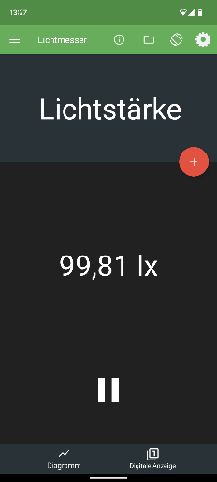
- screenshot der genannten App:

- Der Lichtsensor ist oft in der Nähe der Frontkamera.
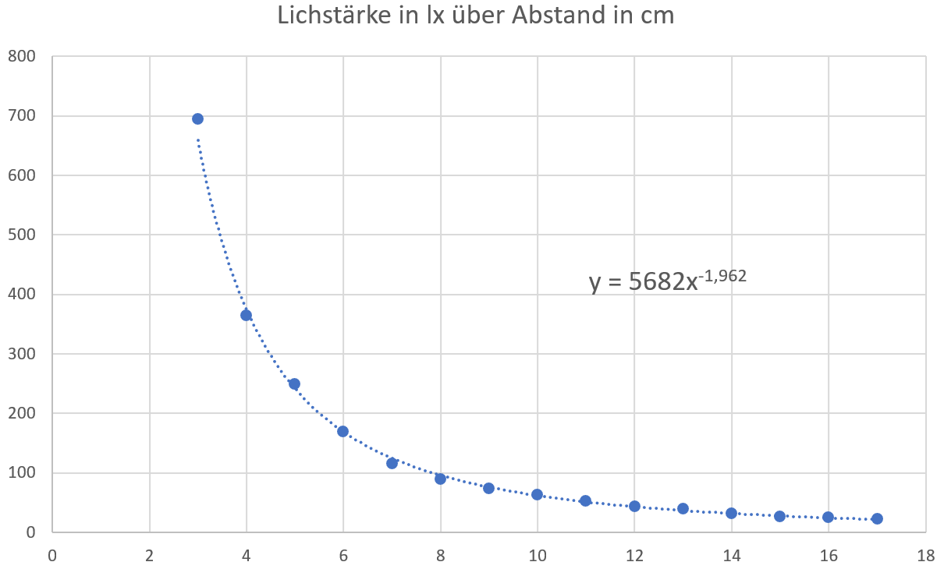
- Beispielergebnis:

